交通工具意外险（e-出行无忧保险） 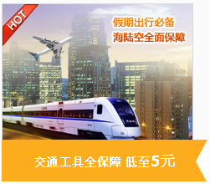

产品特色：出行必备！为乘坐飞机、火车（含高铁、城市轨道交通等）、轮船、汽车等交通工具的人群提供海陆空全面保障。
适用人群：经常出差及旅行人士
适用年龄：18-75周岁
保险期限：1天-1年
最高保额：262万

投保须知

1、每位被保险人同一保险期间内，飞机保额不能超过200万、火车保额不能超过150万、轮船保额不能超过150万、汽车保额不能超过150万，多投无效。
2、24小时理赔报案电话95518，客户服务电话4001234567-2
- 支付成功后，如需退保或修改保单信息，请您于保险生效日期前前往营业厅办理。（详情咨询：4001234567-2）
